电力系统

一：项目第一部分（项目框架）

1：项目介绍

2：项目框架（SSH）

第一步：创建数据库（格式：UTF-8）

第二步：创建项目（格式：UTF-8）

第三步：持久层

第四步：DAO层

第五步：Service层

第六步：控制层（ＭＶＣ）

二：项目第二部分（运行监控）

1：项目页面登录框架

（1）index.jsp
转发到指定包下的页面
<jsp:forward page="/WEB-INF/page/menu/index.jsp"/>

（2）menu/index.jsp
提供用户名和密码的登录页面

（3）menu/home.jsp
标题是menu/title.jsp
左侧菜单是menu/left.jsp
frame框架改变是menu/change.jsp
显示的功能页面时menu/loading.jsp
这里home.jsp和title.jsp,left.jsp,change.jsp,loading.jsp是父子关系。

（4）menu/title.jsp
显示的上方的标题（包括显示日期，当前操作人，功能包括返回首页，重新登录）

（5）menu/left.jsp
显示左侧的功能菜单：
即页面显示：
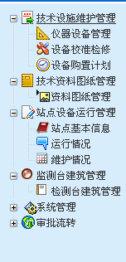

（6）menu/change.jsp
完成<frame>框架的改变，其中parent表示调用父页面（即home.jsp）中的对象。
其中change.jsp和home.jsp是父子关系
说明home.jsp通过框架加载change.jsp，在change.jsp中可以使用parent调用home.jsp中的对象。

（7）menu/loading.jsp
该页面主要显示站点运行情况和设备运行情况，使用<iframe>框架进行加载

2：运行监控

三：项目第三部分（数据字典）

1：需要的表
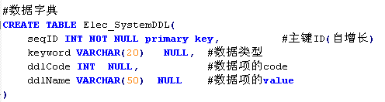
存放的数据：
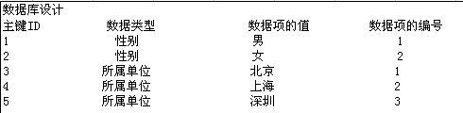

2：hql和sql语句的投影查询

3：页面使用select进行遍历List<ElecSystemDDL>

4：掌握js的写法（<table>标签的添加行和删除行）

5：DOM对象的ajax（封装在pub.js）

6：DOM对象去掉空格的方法

7：实现百分比效果的进度条

四：项目第四部分（用户管理）

1：需要的表
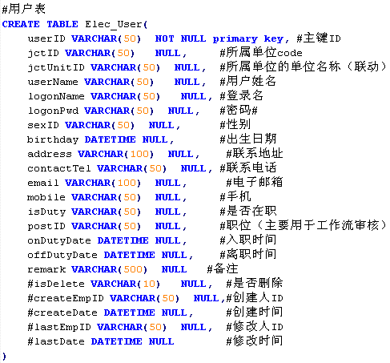
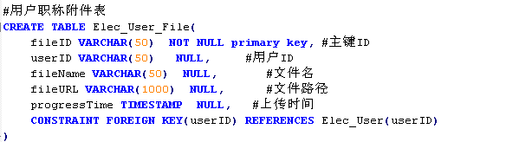
这里一个用户对应多个用户职称附件，所有用户表和用户职称附件表是一个一对多的关系。

2：项目中配置hibernate一对多的关系

3：jquery的ajax实现二级联动

4：jquery的ajax实现登录名的校验

5：正则表达式的使用（js）

6：文件上传

7：文件下载

8：使用md5的密码加密，处理用户的密码
需求：
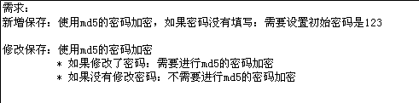

五：项目第五部分（角色管理）

1：用户、角色、权限的设计


2：需要的表
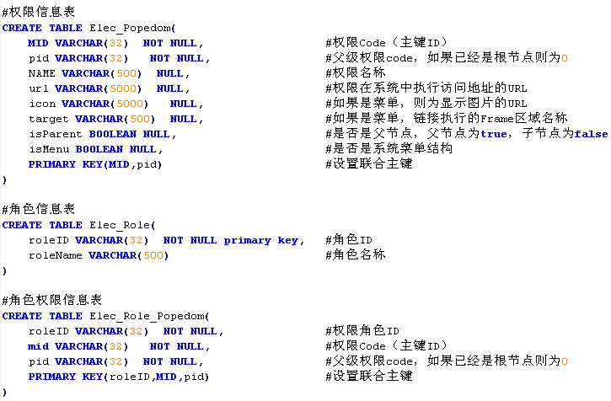
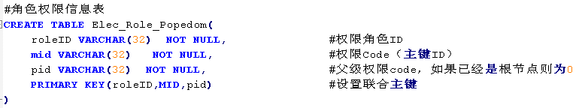

3：项目中配置hibernate多对多的关系

4：掌握js的写法（页面复选框<input type=”checkbox”>的用法，控制全选/全不选）

5：多对多级联删除中间表的数据

六：项目第六部分（系统登录）

1：struts2的validator校验（后台校验）
项目中进行数据校验的方式：
Js校验（前台校验）
Ajax校验（后台校验）
Struts2的validator校验（后台校验）
项目开发的时候，针对需求：提供校验机制，项目经理要求，即做前台校验又做后台校验（保证数据安全），同时由于校验，查询性能也相应降低。
所以要求：
如果数据不是很重要，可以只做前台校验
如果数据很重要，即做前台校验又要做后台校验

2：hibernate的懒加载问题

3：验证码

作用：防止恶意的测试系统的用户名和密码（利用循环输入用户名和密码测试），采用验证码，每次到登录页面的时候，验证码的值是不同的，需要重新输入。

4：记住我

作用：记住当前用户名和密码，下次登录名不需要用户再次输入

5：jquery的ztree插件的使用（完成动态加载树型结构）

6：自定义标签
使用当前用户具有的权限，控制页面上的按钮或者链接是否可见。

7：粗颗粒度权限控制（使用过滤器完成）
分析：
精确到Session的权限控制（判断Session是否存在）
使用过滤器完成粗颗粒的权限控制，如果Session不存在就跳转到首页，如果存在可以通过URL链接访问到对应的操作。

8：系统中的异常处理+日志备份（使用struts2的拦截器）

添加异常处理9：细颗粒权限控制（使用struts2的拦截器）

10：今天知识点总结

七：项目第七部分（webservice+二级缓存+导出设置）

1：使用webservice发布系统元数据，分公司调用的过程（axis2）
需求：
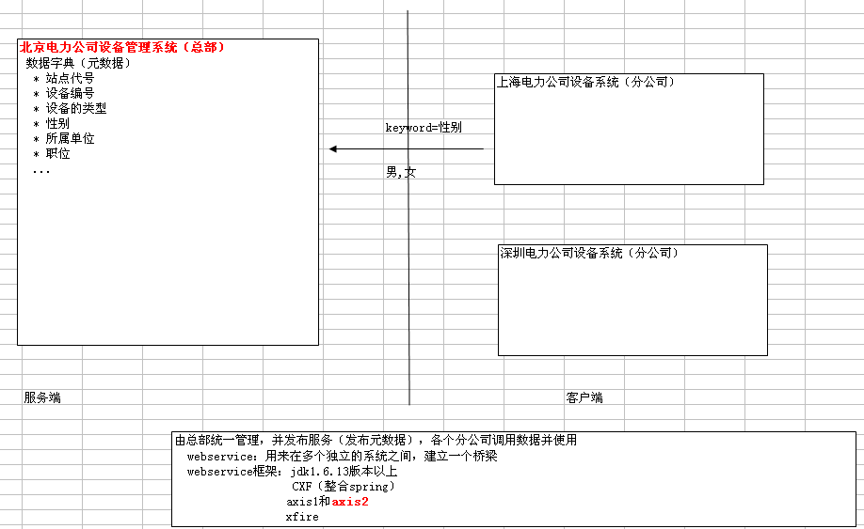

pplication对象，每次使用的时候只需要从application对象中获取即可。

2：hibernate的二级缓存（cache）
优点：对应查询结果相同的数据，可以减少频繁检索数据库的操作。
分析：
项目中使用数据字典的时候，经常会遇见
* 使用数据类型和数据项的编号，获取数据项的值
* 使用数据类型和数据项的值，获取数据项的编号
* 使用数据类型，加载对应数据类型的下的集合
解决方案：
使用hibernate的二级缓存优化。
二级缓存中存放的数据结构

3：sql语句的联合查询

4：导出设置

（1）需要的表
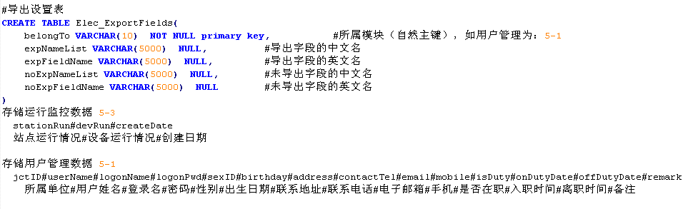

（2）需求分析
按照导出字段列表的内容，动态的导出excel文档

（3）数据库存放的方式

注意：
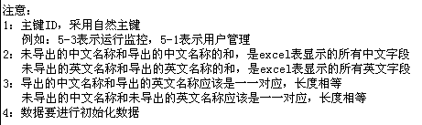

（4）掌握js的写法（<select>标签的左右移动）

八：项目第八部分（资料图书管理）

1：导入Lucene相关的jar包
其中：
- lucene-core-3.6.2.jar（核心包）
- lucene-analyzers-3.6.2.jar（分词器）
- lucene-highlighter-3.6.2.jar（高亮）
- lucene-memory-3.6.2.jar（高亮）
- IKAnalyzer2012_u6.jar（中文分词器）

2：lucene原理图
（1）索引库操作原理

（2）索引库中存放数据原理

3：lucene开发原理（数据库与索引库同步）
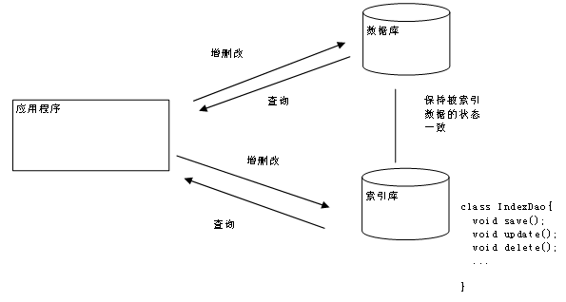
数据库与索引库中存放相同的数据，可以使用数据库中存放的ID用来表示和区分同一条数据。
  - 数据库中用来存放数据
  - 索引库中用来查询、检索
检索库支持查询检索多种方式，
特点：
1：由于是索引查询（通过索引查询数据），检索速度快，搜索的结果更加准确
2：生成文本摘要，摘要截取搜索的文字出现最多的地方
3：显示查询的文字高亮
4：分词查询等

4：配置文件
（1）导入以下3个配置文件，放置到项目的资源路径下（类路径）
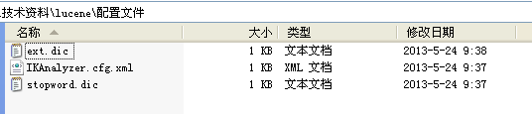
- IKAnalyzer.cfg.xml
<?xml version="1.0" encoding="UTF-8"?>
<!DOCTYPE properties SYSTEM "http://java.sun.com/dtd/properties.dtd">
<properties>
<comment>IK Analyzer 扩展配置</comment>
<!--用户可以在这里配置自己的扩展字典 -->
<entry key="ext_dict">ext.dic;</entry>

<!--用户可以在这里配置自己的扩展停止词字典-->
<entry key="ext_stopwords">stopword.dic;</entry>

</properties>

5：索引库基本代码

九：项目第九部分（分页+报表）

1：分页
原理分析：
userIndex.jsp

userList.jsp

原理：
pub.js(dom对象的ajax封装)
1:在userIndex.jsp中存在2个Form表单(Form1和Form2)
2:传递表单Form1中的元素作为参数传递给服务器的参数，在服务器端进行处理，将处理后的结果（即分页后的结果）显示在userList.jsp中
3：将userList.jsp的内容，放置到userIndex.jsp的Form2中

2：POI报表（excel文件的导出）

（1）POI报表整合项目

（2）POI报表的几个核心对象

3：Get请求出现乱码的解决方案

4：JXL报表（excel文件的导入）

（1）JXL报表整合项目

（2）JXL报表的几个核心对象

十：项目第十部分（图形报表+项目开发流程）

1：Jfreechart报表

2：使用Jfreechart完成整合国家电力系统

3：FCF报表（FusionChartsFree报表）

